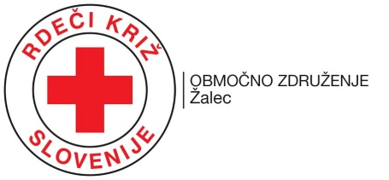

RKS – Območno združenje Žalec, Hmeljarska ulica 3, 3310 Žalec,
tel.: 03 5716 616, faks: 03 828 16 17, e-pošta: zalec.ozrk@ozrks.si,
spletna stran: www.zalec.ozrk.si

POTRDILO O PREJEMU HRANE

________________________________potrjujem prejem naslednje hrane:
(ime in priimek prejemnika hrane)

KOLIČINA NAZIV

Žalec, _______________________

Prejel/-a: Predal/-a:

________________________________ ___________________________

